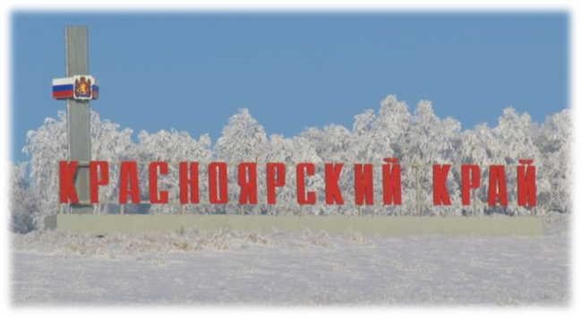
ОДИН В ПОЛЕ НЕ ВОИН.
КРАЕВАЯ ПОДДЕРЖКА АГРАРИЕВ БУДЕТ!

Ежегодно из бюджета Красноярского края выделяются средства для приобретения и безвозмездной передачи сельхозтоваропроизводителям протравителей семян и гербицидов. В результате чего в течение последних лет объем протравливания семенного материала зерновых культур увеличился до 70%. Гербицидами обрабатывается до 90% посевных площадей пшеницы, 80% - ячменя и около 70% - овса. В течение 10 лет благодаря усилиям аграриев края и бюджетной поддержке Красноярский край является лидером по урожайности зерновых и зернобобовых культур среди регионов Сибирского Федерального округа. В 2016 году она составила 25,2 ц/га и соответствовала среднероссийской. Неисключением станет и наступивший 2017 год.
В министерстве сельского хозяйства Красноярского края 17 января 2017 года под руководством заместителя председателя Правительства края – министра сельского хозяйства края Л.Н. Шорохова состоялось заседание экспертного совета по вопросам применения средств химической защиты растений на территории края. Целью данного мероприятия являлось подготовка экспертного заключения на поставку средств защиты растений и их безвозмездной передачи сельхозтоваропроизводителям в 2017 году. В работе заседания приняли участие депутаты Законодательного Собрания Красноярского края, руководители хозяйств, представители науки, а также руководитель филиала ФГБУ «Россельхозцентр» по Красноярскому краю А.В. Малинников. С докладом «Фитосанитарная обстановка на земледельческой территории Красноярского края в 2016 году» выступила начальник отдела защиты растений филиала И.А. Кузнецова. Кураторами данного мероприятия были специалисты отдела развития растениеводства и инженерно-технического обеспечения министерства сельского хозяйства Красноярского края.
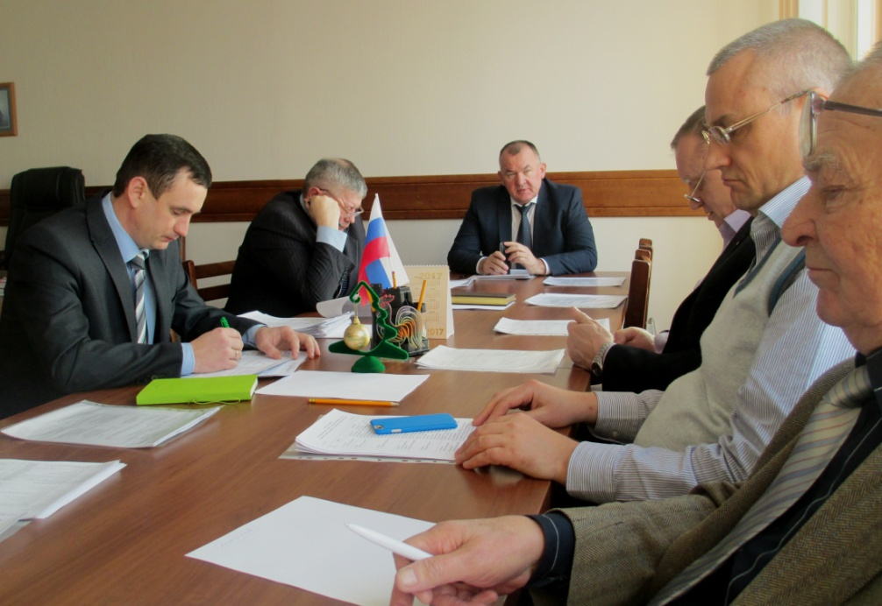
Фото.1. Заседание экспертного совета под руководством
министра сельского хозяйства Красноярского края Л.Н. Шорохова.
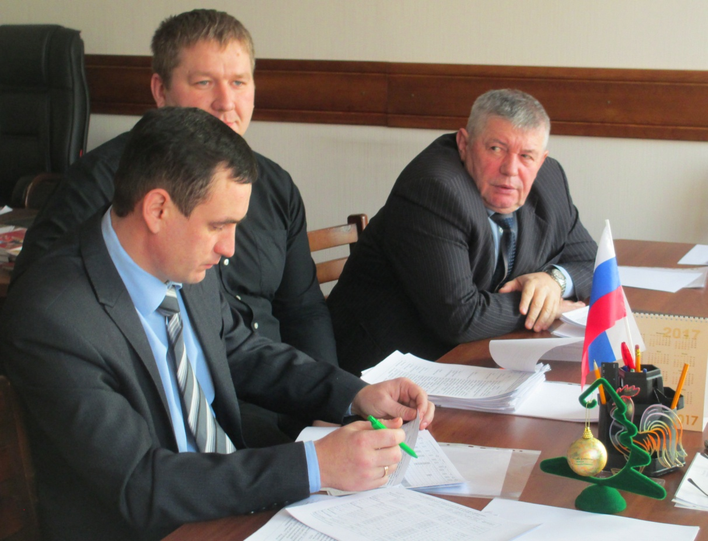
Фото 2. Слева на право: начальник отдела развития растениеводства и инженерно-технического обеспечения министерства сельского хозяйства Красноярского края А.И. Шпагин, главный специалист отдела С.Ю. Шекк, заместитель министра сельского хозяйства Красноярского края С.В. Брылев.
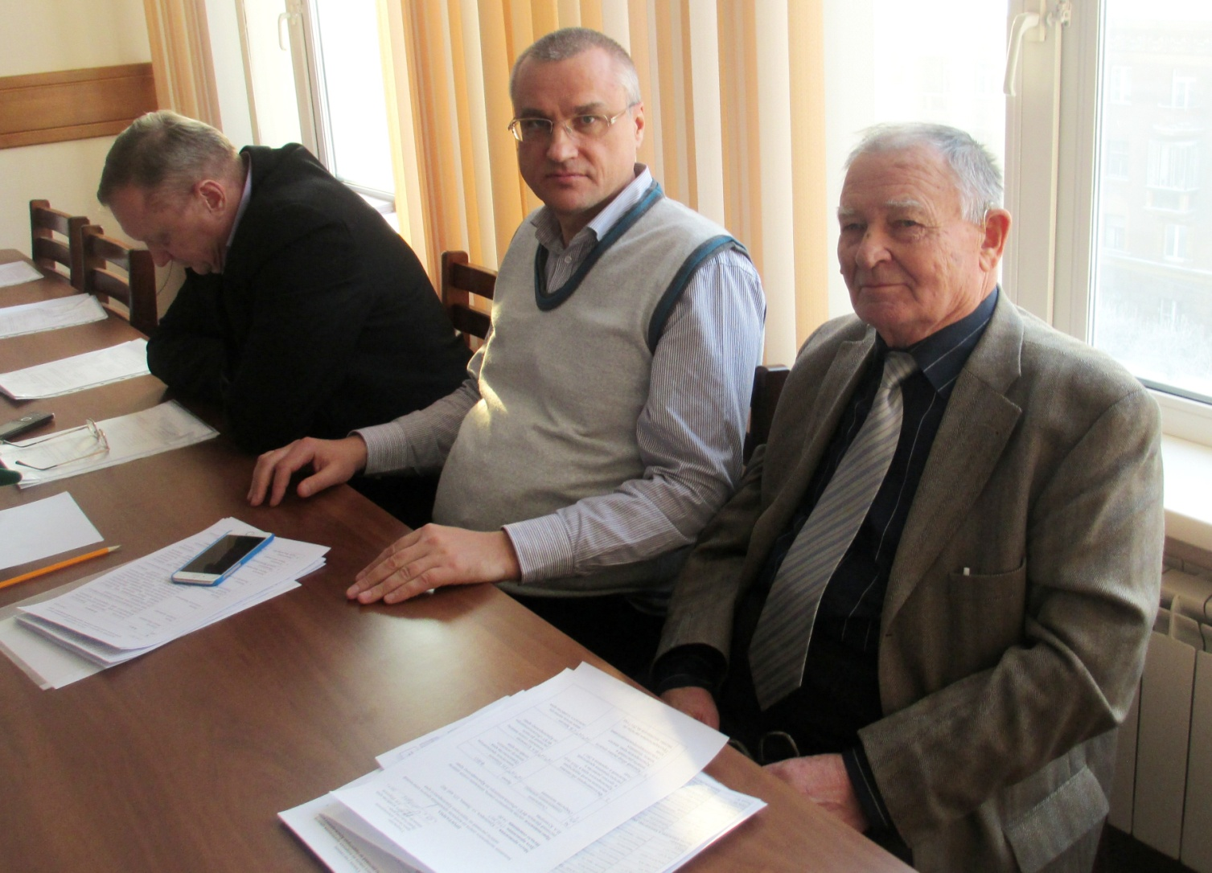
Фото 3. Слева на право: директор АО «Солгон» Ужурского района Б.В. Мельниченко, руководитель ФГБУ «Россельхозцентр» по Красноярскому Краю А.В. Малинников, д.с.-х.н. А.М. Берзин
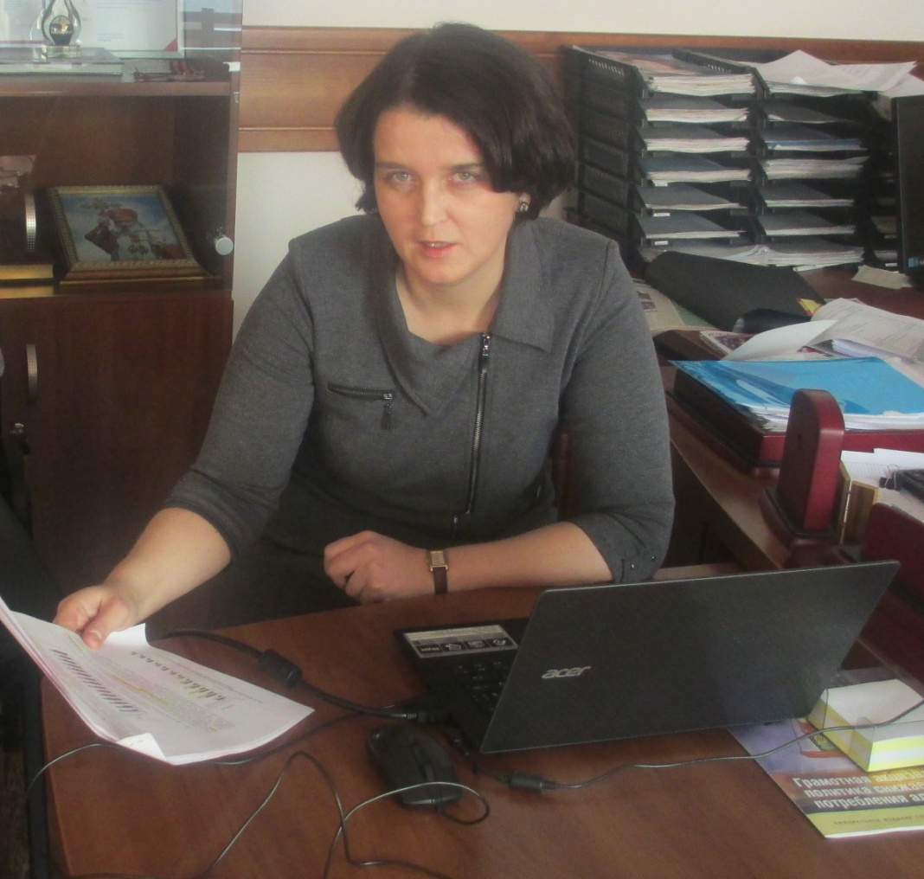
Фото 4. Начальник отдела защиты растений филиала И.А. Кузнецова зачитывает доклад

